**PŘEDMATEMATICKÉ PŘEDSTAVY**

*úkol č. 1

[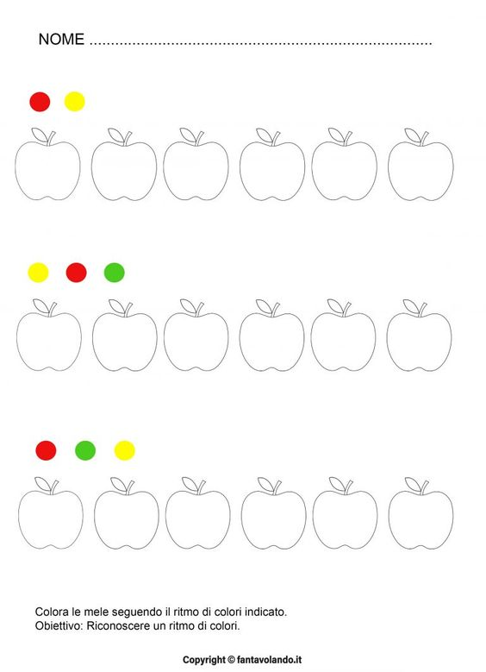](https://fantavolando.it/2020/07/20/le-schede-di-verifica-dei-prerequisiti-dingresso-prima-parte/)střídej barvy při vybarvování

**[Úkol č. 2 - DOMEČKY PRO TRPASLÍKY](https://fantavolando.it/2020/07/20/le-schede-di-verifica-dei-prerequisiti-dingresso-prima-parte/)**

[Postav trpaslíkům tak vysoký domeček, kolik ukazuje číslo ve čtverci. Kostky se správným množstvím polož na číslici.](https://fantavolando.it/2020/07/20/le-schede-di-verifica-dei-prerequisiti-dingresso-prima-parte/)

[Pomůcky: např. lego kostky, dřevěné kostky,…](https://fantavolando.it/2020/07/20/le-schede-di-verifica-dei-prerequisiti-dingresso-prima-parte/)

**[5](https://fantavolando.it/2020/07/20/le-schede-di-verifica-dei-prerequisiti-dingresso-prima-parte/)**

**[4](https://fantavolando.it/2020/07/20/le-schede-di-verifica-dei-prerequisiti-dingresso-prima-parte/)**

**[3](https://fantavolando.it/2020/07/20/le-schede-di-verifica-dei-prerequisiti-dingresso-prima-parte/)**

**[6](https://fantavolando.it/2020/07/20/le-schede-di-verifica-dei-prerequisiti-dingresso-prima-parte/)**

**[1](https://fantavolando.it/2020/07/20/le-schede-di-verifica-dei-prerequisiti-dingresso-prima-parte/)**

**[2](https://fantavolando.it/2020/07/20/le-schede-di-verifica-dei-prerequisiti-dingresso-prima-parte/)**

**[5](https://fantavolando.it/2020/07/20/le-schede-di-verifica-dei-prerequisiti-dingresso-prima-parte/)**

**[3](https://fantavolando.it/2020/07/20/le-schede-di-verifica-dei-prerequisiti-dingresso-prima-parte/)**

**[4](https://fantavolando.it/2020/07/20/le-schede-di-verifica-dei-prerequisiti-dingresso-prima-parte/)**

**[1](https://fantavolando.it/2020/07/20/le-schede-di-verifica-dei-prerequisiti-dingresso-prima-parte/)**

**[6](https://fantavolando.it/2020/07/20/le-schede-di-verifica-dei-prerequisiti-dingresso-prima-parte/)**

**[2](https://fantavolando.it/2020/07/20/le-schede-di-verifica-dei-prerequisiti-dingresso-prima-parte/)**

**[2](https://fantavolando.it/2020/07/20/le-schede-di-verifica-dei-prerequisiti-dingresso-prima-parte/)**

**[1](https://fantavolando.it/2020/07/20/le-schede-di-verifica-dei-prerequisiti-dingresso-prima-parte/)**

**[5](https://fantavolando.it/2020/07/20/le-schede-di-verifica-dei-prerequisiti-dingresso-prima-parte/)**

**[3](https://fantavolando.it/2020/07/20/le-schede-di-verifica-dei-prerequisiti-dingresso-prima-parte/)**

**[3](https://fantavolando.it/2020/07/20/le-schede-di-verifica-dei-prerequisiti-dingresso-prima-parte/)**

**[6](https://fantavolando.it/2020/07/20/le-schede-di-verifica-dei-prerequisiti-dingresso-prima-parte/)**

**[2](https://fantavolando.it/2020/07/20/le-schede-di-verifica-dei-prerequisiti-dingresso-prima-parte/)**

**[4](https://fantavolando.it/2020/07/20/le-schede-di-verifica-dei-prerequisiti-dingresso-prima-parte/)**

**[Úkol č. 3 - Trpaslík a diamanty](https://fantavolando.it/2020/07/20/le-schede-di-verifica-dei-prerequisiti-dingresso-prima-parte/)**

[[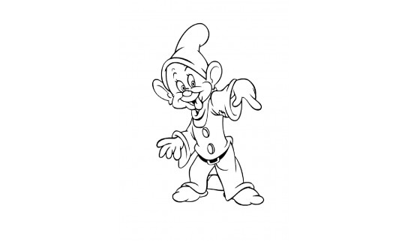](https://www.google.cz/url?sa=i&url=https://www.sborovna.cz/kniznica.php?action%3Dshow_version%26id%3D61811&psig=AOvVaw0-rGW1HR8fEmo3-TWbVUAr&ust=1615105044599000&source=images&cd=vfe&ved=0CAIQjRxqFwoTCPi6vqOdm-8CFQAAAAAdAAAAABAF)Trpaslík Šmudla vykopal v jeskyni diamanty různých tvarů. Vybarvi červeně všechny kulaté diamanty, modře všechny diamanty ve tvaru čtverce a zeleně ve tvaru trojúhelníku.](https://fantavolando.it/2020/07/20/le-schede-di-verifica-dei-prerequisiti-dingresso-prima-parte/)

**[Úkol č. 4](https://fantavolando.it/2020/07/20/le-schede-di-verifica-dei-prerequisiti-dingresso-prima-parte/)**

[Pomoz Sněhurce navléknout korále. Pokračuj v předkresleném vzoru. Kolečka vymaluj červeně, čtverečky žlutě a trojúhelníky modře.](https://fantavolando.it/2020/07/20/le-schede-di-verifica-dei-prerequisiti-dingresso-prima-parte/)

[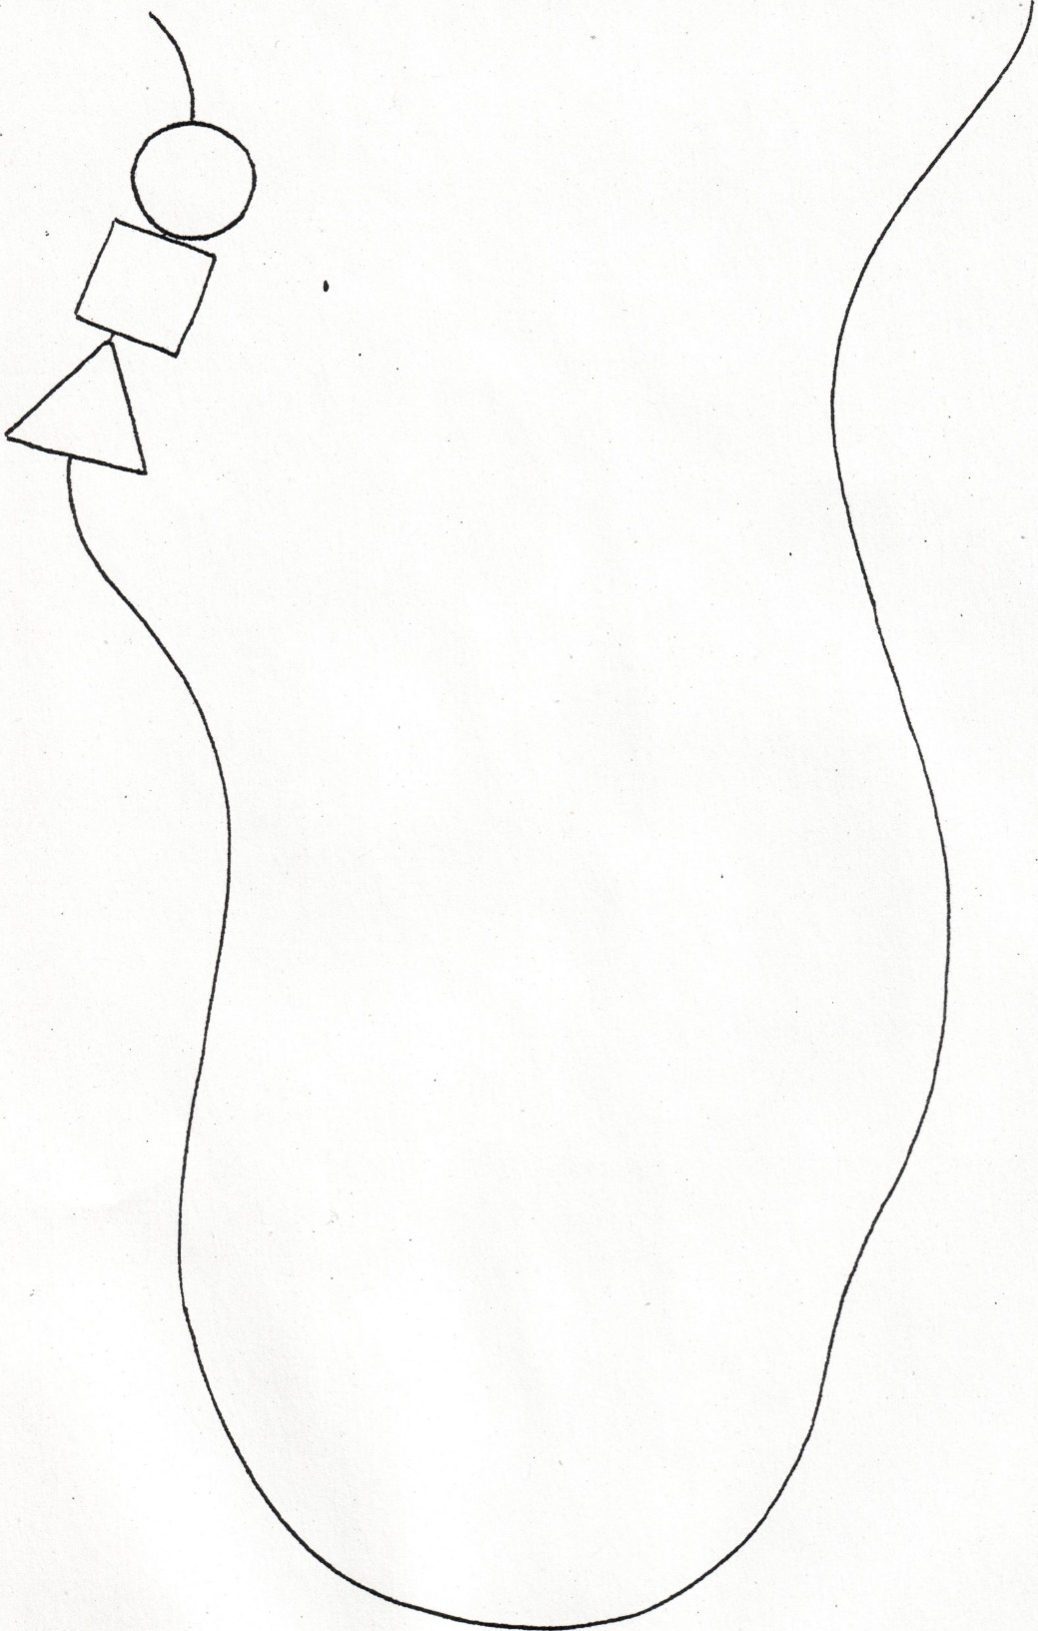](https://fantavolando.it/2020/07/20/le-schede-di-verifica-dei-prerequisiti-dingresso-prima-parte/)

**[Úkol č. 5](https://fantavolando.it/2020/07/20/le-schede-di-verifica-dei-prerequisiti-dingresso-prima-parte/)**

**[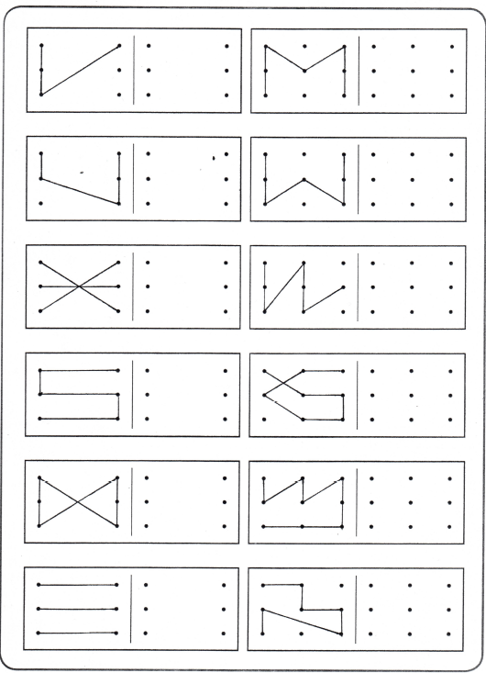](https://fantavolando.it/2020/07/20/le-schede-di-verifica-dei-prerequisiti-dingresso-prima-parte/)**[Zlá královna mávala kouzelnou hůlkou. Překresli podle vzoru, kudy se hůlka pohybovala.](https://fantavolando.it/2020/07/20/le-schede-di-verifica-dei-prerequisiti-dingresso-prima-parte/)

**[Úkol č. 6 - SNĚHURKA VAŘÍ TRPASLÍKŮM](https://fantavolando.it/2020/07/20/le-schede-di-verifica-dei-prerequisiti-dingresso-prima-parte/)**

[Pomůcky: hrací kostka, suroviny z kuchyně (fazole, hrášek, těstoviny, rýže,….)](https://fantavolando.it/2020/07/20/le-schede-di-verifica-dei-prerequisiti-dingresso-prima-parte/)

[Postup hry: Hoď kostkou a spočítej počet teček. Přiřaď ke správné číslici a polož na všechny číslice stejné hodnoty jednu surovinu (např. na všechny trojky umísti fazole, na všechny čtyřky třeba těstoviny).](https://fantavolando.it/2020/07/20/le-schede-di-verifica-dei-prerequisiti-dingresso-prima-parte/)

**[1](https://fantavolando.it/2020/07/20/le-schede-di-verifica-dei-prerequisiti-dingresso-prima-parte/)**

**[6](https://fantavolando.it/2020/07/20/le-schede-di-verifica-dei-prerequisiti-dingresso-prima-parte/)**

**[2](https://fantavolando.it/2020/07/20/le-schede-di-verifica-dei-prerequisiti-dingresso-prima-parte/)**

**[4](https://fantavolando.it/2020/07/20/le-schede-di-verifica-dei-prerequisiti-dingresso-prima-parte/)**

**[2](https://fantavolando.it/2020/07/20/le-schede-di-verifica-dei-prerequisiti-dingresso-prima-parte/)**

**[5](https://fantavolando.it/2020/07/20/le-schede-di-verifica-dei-prerequisiti-dingresso-prima-parte/)**

**[1](https://fantavolando.it/2020/07/20/le-schede-di-verifica-dei-prerequisiti-dingresso-prima-parte/)**

**[6](https://fantavolando.it/2020/07/20/le-schede-di-verifica-dei-prerequisiti-dingresso-prima-parte/)**

**[3](https://fantavolando.it/2020/07/20/le-schede-di-verifica-dei-prerequisiti-dingresso-prima-parte/)**

**[1](https://fantavolando.it/2020/07/20/le-schede-di-verifica-dei-prerequisiti-dingresso-prima-parte/)**

**[2](https://fantavolando.it/2020/07/20/le-schede-di-verifica-dei-prerequisiti-dingresso-prima-parte/)**

**[4](https://fantavolando.it/2020/07/20/le-schede-di-verifica-dei-prerequisiti-dingresso-prima-parte/)**

**[6](https://fantavolando.it/2020/07/20/le-schede-di-verifica-dei-prerequisiti-dingresso-prima-parte/)**

**[5](https://fantavolando.it/2020/07/20/le-schede-di-verifica-dei-prerequisiti-dingresso-prima-parte/)**

**[2](https://fantavolando.it/2020/07/20/le-schede-di-verifica-dei-prerequisiti-dingresso-prima-parte/)**

**[5](https://fantavolando.it/2020/07/20/le-schede-di-verifica-dei-prerequisiti-dingresso-prima-parte/)**

**[1](https://fantavolando.it/2020/07/20/le-schede-di-verifica-dei-prerequisiti-dingresso-prima-parte/)**

**[3](https://fantavolando.it/2020/07/20/le-schede-di-verifica-dei-prerequisiti-dingresso-prima-parte/)**

**[4](https://fantavolando.it/2020/07/20/le-schede-di-verifica-dei-prerequisiti-dingresso-prima-parte/)**

**[6](https://fantavolando.it/2020/07/20/le-schede-di-verifica-dei-prerequisiti-dingresso-prima-parte/)**

**[3](https://fantavolando.it/2020/07/20/le-schede-di-verifica-dei-prerequisiti-dingresso-prima-parte/)**

**[5](https://fantavolando.it/2020/07/20/le-schede-di-verifica-dei-prerequisiti-dingresso-prima-parte/)**

**[6](https://fantavolando.it/2020/07/20/le-schede-di-verifica-dei-prerequisiti-dingresso-prima-parte/)**

**[2](https://fantavolando.it/2020/07/20/le-schede-di-verifica-dei-prerequisiti-dingresso-prima-parte/)**

**[1](https://fantavolando.it/2020/07/20/le-schede-di-verifica-dei-prerequisiti-dingresso-prima-parte/)**

**[3](https://fantavolando.it/2020/07/20/le-schede-di-verifica-dei-prerequisiti-dingresso-prima-parte/)**

**[4](https://fantavolando.it/2020/07/20/le-schede-di-verifica-dei-prerequisiti-dingresso-prima-parte/)**

**[5](https://fantavolando.it/2020/07/20/le-schede-di-verifica-dei-prerequisiti-dingresso-prima-parte/)**

**[6](https://fantavolando.it/2020/07/20/le-schede-di-verifica-dei-prerequisiti-dingresso-prima-parte/)**

**[4](https://fantavolando.it/2020/07/20/le-schede-di-verifica-dei-prerequisiti-dingresso-prima-parte/)**

**[2](https://fantavolando.it/2020/07/20/le-schede-di-verifica-dei-prerequisiti-dingresso-prima-parte/)**

**[5](https://fantavolando.it/2020/07/20/le-schede-di-verifica-dei-prerequisiti-dingresso-prima-parte/)**

**[3](https://fantavolando.it/2020/07/20/le-schede-di-verifica-dei-prerequisiti-dingresso-prima-parte/)**

**[1](https://fantavolando.it/2020/07/20/le-schede-di-verifica-dei-prerequisiti-dingresso-prima-parte/)**

**[4](https://fantavolando.it/2020/07/20/le-schede-di-verifica-dei-prerequisiti-dingresso-prima-parte/)**

**[1](https://fantavolando.it/2020/07/20/le-schede-di-verifica-dei-prerequisiti-dingresso-prima-parte/)**

**[3](https://fantavolando.it/2020/07/20/le-schede-di-verifica-dei-prerequisiti-dingresso-prima-parte/)**

**[5](https://fantavolando.it/2020/07/20/le-schede-di-verifica-dei-prerequisiti-dingresso-prima-parte/)**

**[2](https://fantavolando.it/2020/07/20/le-schede-di-verifica-dei-prerequisiti-dingresso-prima-parte/)**

**[4](https://fantavolando.it/2020/07/20/le-schede-di-verifica-dei-prerequisiti-dingresso-prima-parte/)**

**[6](https://fantavolando.it/2020/07/20/le-schede-di-verifica-dei-prerequisiti-dingresso-prima-parte/)**

**[2](https://fantavolando.it/2020/07/20/le-schede-di-verifica-dei-prerequisiti-dingresso-prima-parte/)**

**[4](https://fantavolando.it/2020/07/20/le-schede-di-verifica-dei-prerequisiti-dingresso-prima-parte/)**

**[1](https://fantavolando.it/2020/07/20/le-schede-di-verifica-dei-prerequisiti-dingresso-prima-parte/)**

**[2](https://fantavolando.it/2020/07/20/le-schede-di-verifica-dei-prerequisiti-dingresso-prima-parte/)**

**[5](https://fantavolando.it/2020/07/20/le-schede-di-verifica-dei-prerequisiti-dingresso-prima-parte/)**

**[1](https://fantavolando.it/2020/07/20/le-schede-di-verifica-dei-prerequisiti-dingresso-prima-parte/)**

**[6](https://fantavolando.it/2020/07/20/le-schede-di-verifica-dei-prerequisiti-dingresso-prima-parte/)**

**[3](https://fantavolando.it/2020/07/20/le-schede-di-verifica-dei-prerequisiti-dingresso-prima-parte/)**

**[2](https://fantavolando.it/2020/07/20/le-schede-di-verifica-dei-prerequisiti-dingresso-prima-parte/)**

**[6](https://fantavolando.it/2020/07/20/le-schede-di-verifica-dei-prerequisiti-dingresso-prima-parte/)**

**[5](https://fantavolando.it/2020/07/20/le-schede-di-verifica-dei-prerequisiti-dingresso-prima-parte/)**

**[4](https://fantavolando.it/2020/07/20/le-schede-di-verifica-dei-prerequisiti-dingresso-prima-parte/)**

**[2](https://fantavolando.it/2020/07/20/le-schede-di-verifica-dei-prerequisiti-dingresso-prima-parte/)**

**[1](https://fantavolando.it/2020/07/20/le-schede-di-verifica-dei-prerequisiti-dingresso-prima-parte/)**

**[6](https://fantavolando.it/2020/07/20/le-schede-di-verifica-dei-prerequisiti-dingresso-prima-parte/)**

**\***úkol č**.** 7

Poznej a urči geometrické tvary

Pomoci nalámaných špaget tvary sestavuj, můžeš změnit i velikosti

[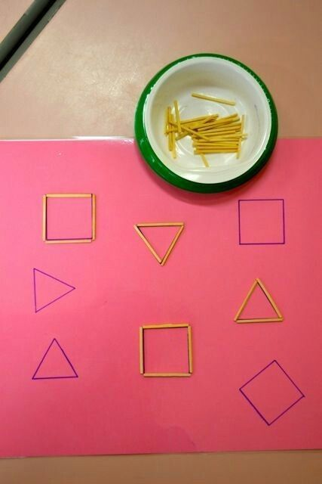](https://m.ok.ru/group56898903474220/topic/68242553312556)